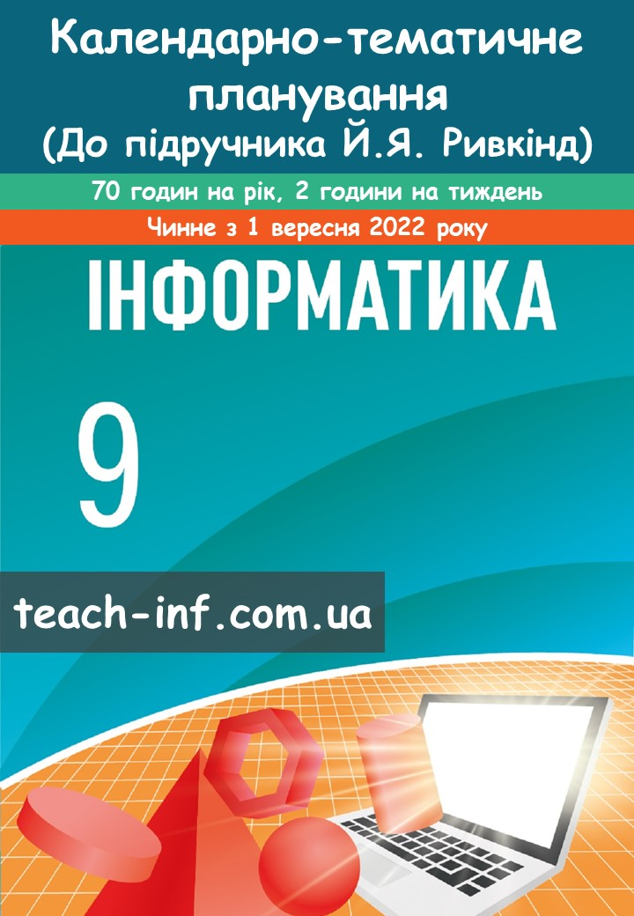
Календарно-тематичне планування уроків
інформатики
для 9 класу
(До підручника «Інформатика 9 клас»)
Автори: Ривкінд Й.Я., Лисенко Т.І., Чернікова Л.А., Шакотько В.В.
(70 годин, 2 години на тиждень)
(для учнів, які вивчали інформатику в 2-4 класах)
за навчальною програмою 2017 року

Навчальна програма з інформатики для учнів 5-9 класів загальноосвітніх навчальних закладів затверджена Наказом Міністерства освіти і науки України від 07.06.2017 № 804

№ уро-ку | Дата  уроку | Тема уроку | Примітки
Тема 1. Програмне забезпечення та інформаційна безпека
 |  | Правила поведінки і безпеки життєдіяльності (БЖ) в комп’ютерному класі. Класифікація програмного забезпечення. Ліцензії на програмне забезпечення, їх типи. Операційні системи, їхні різновиди | с. 5-9
 |  | Інструктаж з БЖД. Поняття інсталяції та деінсталяції програмного забезпечення. Драйвери | с. 9-15
 |  | Інструктаж з БЖД. Стиснення та архівування даних. Види стиснення даних. Резервне копіювання даних | с. 15-20
 |  | Інструктаж з БЖД. Створення образу системи, контрольні точки відновлення | с. 20-25
 |  | Інструктаж з БЖД. Архіватори. Типи архівних файлів. Операції над архівами | с. 25-32
 |  | Інструктаж з БЖД. Практична робота 1. «Архівування та розархівування даних» | с. 33
 |  | Інструктаж з БЖД. Інформаційна безпека. Основні дії для захисту персональних комп’ютерів від шкідливого програмного забезпечення | с. 33-36
 |  | Інструктаж з БЖД. Шкідливе програмне забезпечення та боротьба з ним | с. 36-38
 |  | Інструктаж з БЖД. Антивірусні та антишпигунські програми, налаштування їхніх основних параметрів.  Тематичне оцінювання | с. 38-43
Тема 2. 3D-графіка
 |  | Інструктаж з БЖД. Тривимірна графіка. Класифікація програм для роботи з тривимірною графікою | с. 44-53
 |  | Інструктаж з БЖД. Редактор 3D-графіки Blender. Додавання тривимірних примітивів. Переміщення, масштабування, обертання об’єктів. Принципи тривимірної навігації | с. 53-66
 |  | Інструктаж з БЖД. Копіювання та клонування, групування, вирівнювання об’єктів. Рендеринг тривимірної сцени | с. 66-77
 |  | Інструктаж з БЖД. Змінення форми тривимірних об’єктів. Вершини, ребра, грані | с. 77-81
 |  | Інструктаж з БЖД. Екструдування форми об’єкта | с. 81-90
 |  | Інструктаж з БЖД. Графічні текстури | с. 90-100
 |  | Інструктаж з БЖД. Практична робота 2. «Створення 3D-моделей у редакторі Blender» | с. 100
 |  | Інструктаж з БЖД. Текстові об’єкти та їх редагування | с. 100-108
 |  | Інструктаж з БЖД. Анімація. Переміщення по кадрах. Шкала часу. Попередній перегляд анімації | с. 108-116
 |  | Інструктаж з БЖД. Практична робота № 3. «Створення тривимірної анімації в редакторі Blender» | с. 116-117
 |  | Інструктаж з БЖД. Поняття про 3D-друк.  Тематичне оцінювання | с. 117-125
Тема 3. Опрацювання табличних даних
 |  | Інструктаж з БЖД. Абсолютні та мішані посилання | с. 126-134
 |  | Інструктаж з БЖД. Функції в табличному процесорі | с. 135-138
 |  | Інструктаж з БЖД. Математичні та статистичні функції | с. 139-141
 |  | Інструктаж з БЖД. Логічні функції | с. 142-147
 |  | Інструктаж з БЖД. Практична робота № 4. «Використання математичних, логічних і статистичних функцій табличного процесора» | с. 147
 |  | Інструктаж з БЖД. Діаграми | с. 147-152
 |  | Інструктаж з БЖД. Вибір типу та побудова діаграм. Зображення рядів даних | с. 152-159
 |  | Інструктаж з БЖД. Практична робота № 5. «Створення діаграм. Аналіз даних, поданих на діаграмі» | с. 160
 |  | Інструктаж з БЖД. Сортування. Електронна таблиця як засіб подання відомостей про однотипні об’єкти | с. 161-164
 |  | Інструктаж з БЖД. Прості та розширені фільтри | с. 164-172
 |  | Інструктаж з БЖД. Обчислення підсумків. Умовне форматування. Експорт та імпорт електронних таблиць | с. 172-183
 |  | Інструктаж з БЖД. Практична робота № 6. «Вибирання даних в електронних таблицях». Тематичне оцінювання | с. 184
Тема 4. Бази даних. Системи керування базами даних
 |  | Інструктаж з БЖД. Поняття та призначення баз даних | с. 185-187
 |  | Інструктаж з БЖД. Ознайомлення з системою керування базами даних | с. 188-193
 |  | Інструктаж з БЖД. Поняття таблиці, поля, запису, ключа таблиці | с. 194-200
 |  | Інструктаж з БЖД. Додавання, видалення, редагування даних у базі | с. 200-210
 |  | Інструктаж з БЖД. Практична робота № 7. «Редагування таблиці бази даних» | с. 210-211
 |  | Інструктаж з БЖД. Фільтрація та сортування даних у таблицях | с. 212-219
 |  | Інструктаж з БЖД. Автоматизоване створення запитів у базі даних | с. 220-229
 |  | Інструктаж з БЖД. Практична робота № 8. «Створення запитів на вибірку даних». Тематичне оцінювання | с. 229
Тема 5. Алгоритми та програми
 |  | Інструктаж з БЖД. Поняття одновимірного масиву | с. 230-232
 |  | Інструктаж з БЖД. Введення й виведення значень елементів масиву | с. 233-243
 |  | Інструктаж з БЖД. Введення й виведення значень елементів масиву | с. 233-243
 |  | Інструктаж з БЖД. Введення й виведення значень елементів масиву | с. 233-243
 |  | Інструктаж з БЖД. Знаходження сум і кількостей значень елементів одновимірного масиву, що задовольняють задані умови | с. 243-248
 |  | Інструктаж з БЖД. Знаходження сум і кількостей значень елементів одновимірного масиву, що задовольняють задані умови | с. 243-248
 |  | Інструктаж з БЖД. Знаходження сум і кількостей значень елементів одновимірного масиву, що задовольняють задані умови | с. 243-248
 |  | Інструктаж з БЖД. Знаходження сум і кількостей значень елементів одновимірного масиву, що задовольняють задані умови | с. 243-248
 |  | Інструктаж з БЖД. Практична робота № 9. «Знаходження сум і кількостей значень елементів одновимірного масиву за заданими умовами». Тематичне оцінювання | с. 257
 |  | Інструктаж з БЖД. Знаходження максимального і мінімального значень в одновимірному масиві | с. 248-257
 |  | Інструктаж з БЖД. Знаходження максимального і мінімального значень в одновимірному масиві | с. 248-257
 |  | Інструктаж з БЖД. Знаходження максимального і мінімального значень в одновимірному масиві | с. 248-257
 |  | Інструктаж з БЖД. Знаходження максимального і мінімального значень в одновимірному масиві | с. 248-257
 |  | Інструктаж з БЖД. Практична робота № 10. «Пошук значень в одновимірному масиві» | с. 257-258
 |  | Інструктаж з БЖД. Алгоритми впорядкування масиву | с. 258-265
 |  | Інструктаж з БЖД. Алгоритми впорядкування масиву | с. 258-265
 |  | Інструктаж з БЖД. Поняття складності алгоритмів.  Тематичне оцінювання | с. 265-270
Тема 6. Підсумкові компетентнісні колективні проєкти
 |  | Інструктаж з БЖД. Виконання навчальних проєктів
 |  | Інструктаж з БЖД. Виконання навчальних проєктів
 |  | Інструктаж з БЖД. Виконання навчальних проєктів
 |  | Інструктаж з БЖД. Виконання навчальних проєктів
 |  | Інструктаж з БЖД. Виконання навчальних проєктів
 |  | Інструктаж з БЖД. Виконання навчальних проєктів
 |  | Інструктаж з БЖД. Виконання навчальних проєктів
 |  | Інструктаж з БЖД. Виконання навчальних проєктів
 |  | Інструктаж з БЖД. Виконання навчальних проєктів
 |  | Інструктаж з БЖД. Виконання навчальних проєктів
 |  | Інструктаж з БЖД. Виконання навчальних проєктів
Інструктаж з БЖД. Захист навчальних проєктів.
Тематичне оцінювання
 |  | Інструктаж з БЖД. Повторення та узагальнення вивченого

